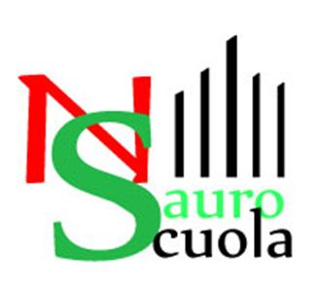  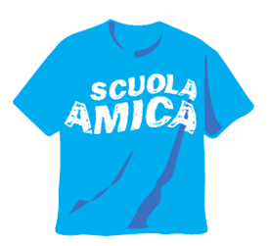 | ISTITUTO COMPRENSIVO STATALE “NAZARIO SAURO”  DIREZIONE E SEGRETERIA Via Vespri Siciliani, 75 – 20146 Milano  Tel. 02/884.44486 Fax 02/884.44487 – CF: 97667590158 - Distretto Scolastico 090  Scuola dell’Infanzia Via Soderini, 41-20146 – Scuola Primaria “Nazario Sauro” Via Vespri Siciliani, 75-20146  Scuola Sperimentale Rinascita – A. Livi – Secondaria I grado ad orientamento musicale - Via Rosalba Carriera, 12/14  miic8fy00n@istruzione.it – miic8fy00n@pec.istruzione.it  www.icsvespri-gov.it – www.rinascitalivi.it | 
   | 

Prot. N. 347/A26
Milano, 22/01/2018
Ai componenti della RSU dell’I.C.S. “Nazario Sauro” Milano:
- Angelo Pitrola
- Laura Maria Di Donato
- Terminale associativo CISL : Pier Carlo Agostino Rapetti
- Terminale associativo CGIL: Rossella Perrone
- Terminale associativo UIL: Claudia D’Alessandri e Marina Maggiulli

Alle OO.SS. territoriali, firmatarie del C.C.N.L./2007
FLC CGIL – CISL Scuola -UIL Scuola - SNALS CONFSAL - GILDA UNAMS
E p.c. Al DSGA
All’Albo – Sede

OGGETTO: Convocazione RSU per sottoscrizione Ipotesi di Contratto Integrativo d’Istituto.
Le S.S.L.L sono convocate il giorno 29 gennaio 2018 alle ore 14,30, presso l’Ufficio di Presidenza dell’I.C.S “N. Sauro” di Milano, per la trattazione dei seguenti punti all’ordine del giorno:

- Sottoscrizione Ipotesi Di Contratto Integrativo D'istituto a.s. 2017/2018;
- Varie ed eventuali.

Distinti saluti.

IL DIRIGENTE SCOLASTICO
Anna Pumpo

